ΥΠΟΥΡΓΕΙΟ ΠΑΙΔΕΙΑΣ, ΠΟΛΙΤΙΣΜΟΥ, ΑΘΛΗΤΙΣΜΟΥ ΚΑΙ ΝΕΟΛΑΙΑΣ

ΕΙΚΑΣΤΙΚΕΣ ΤΕΧΝΕΣ – ΔΗΜΟΤΙΚΗ ΕΚΠΑΙΔΕΥΣΗ

Ενδεικτικό Υλικό Παιδαγωγικής Στήριξης Μαθητών/Μαθητριών

«Κάτι σου λέει αυτή η σκιά!»

Σχεδιασμός: Ομάδα Εικαστικών Τεχνών
Σχολική Χρονιά: 2019-2020

Εικαστικές εργασίες

Τάξεις: Γ΄, Δ΄, Ε΄ (Βαθµίδα 2)

Μέσα – Υλικά: διάφορα αντικείμενα από το σπίτι, μία πηγή φωτός όπως ένα φωτιστικό γραφείου ή ένα φανάρι, μολύβια, μαρκαδόροι, λευκό χαρτί, τουβλάκια LEGO (αν υπάρχουν)

Εργασία 1: Αρχικός προβληματισμός και πειραματισμός

α. Κοίταξε έξω από το παράθυρο σου…μήπως δημιουργούνται σκιές στο έδαφος;
- Ψάξε για μικρές και μεγάλες σκιές, μακριές και κοντές!
- Μάντεψε από ποιο στοιχείο δημιουργούνται… Από τα κλαδιά ενός δέντρου; Από ένα κτίριο; Ποια είναι η πηγή φωτός που τις δημιουργεί;
- Τι συμβαίνει όταν είναι συννεφιασμένος ο ουρανός;

β. Άνοιξε το συρτάρι του γραφείου σου ή ένα κουτί με παιγνίδια. Τι μπορείς να διαλέξεις που να έχει ένα ενδιαφέρον σχήμα; Ακόμη και ένα μολύβι, η κτένα των μαλλιών σου, το παπούτσι σου ή ένα διάφανο μπουκάλι μπορούν να χρησιμοποιηθούν! Οτιδήποτε βρεις θα είναι τέλειο για αυτό που θα φτιάξεις!

γ. Περίμενε να νυχτώσει λίγο για να σκοτεινιάσει μέσα στο σπίτι. Βάλε το αντικείμενο σου κάτω από ένα αναμμένο φωτιστικό γραφείου ή πάρε ένα φανάρι και ρίξε φως πάνω του. Μετά σβήσε τα υπόλοιπα φώτα του δωματίου. Προσπάθα να μετακινήσεις το αντικείμενο σου ή και το φωτιστικό σου.
- Τι παρατηρείς; Ποιες εικόνες σου γεννιούνται στο μυαλό;



Εργασία 2
Βάλε ένα άσπρο χαρτί κάτω από το αντικείμενο σου και συνέχισε να μετακινείς το αντικείμενο δημιουργώντας διαφορετικές σκιές. Διάλεξε την αγαπημένη σου σκιά και άφησε ακίνητο το αντικείμενο, ώστε να παρατηρήσεις καλύτερα αυτό που δημιουργείται.
- Σου θυμίζει κάτι η σκιά που βλέπεις; Πώς θα ήθελες να την μεταμορφώσεις;
- Πάρε μολύβια και μαρκαδόρους και προσπάθα να σχεδιάσεις στο χαρτί κάτι καινούριο! Μήπως η σκιά σου λέει κάτι; Άκουσε την!
- Θα τοποθετούσες κάποιο κείμενο στην εικόνα σου; Ποιος μιλάει; Τι λέει;
- Μόλις σβήσεις την πηγή ψωτός σου η σκιά θα εξαφανιστεί, και το σχέδιο σου θα
δείχνει διαφορετικό. Γι’αυτό προσπάθα να φωτογραφίσεις το έργο σου ώστε να έχεις αυτόν τον συνδιασμό σκιάς και σχεδίου μαζί! Ένας ενήλικας μπορεί να σε βοηθήσει με τη φωτογράφιση.

Πολλοί καλλιτέχνες πειραματίζονται με το όμορφο φαινόμενο της σκιάς. Άλλοι φτιάχνουν γλυπτά από ανακυκλώσιμα υλικά και άλλοι από ξύλο και μέταλλο. Στη συνέχεια φωτίζουν τα γλυπτά τους, παρατηρούν τη σκιά που δημιουργείται και κάνουν αλλαγές στα γλυπτά για να πετύχουν καλύτερη σκιά!

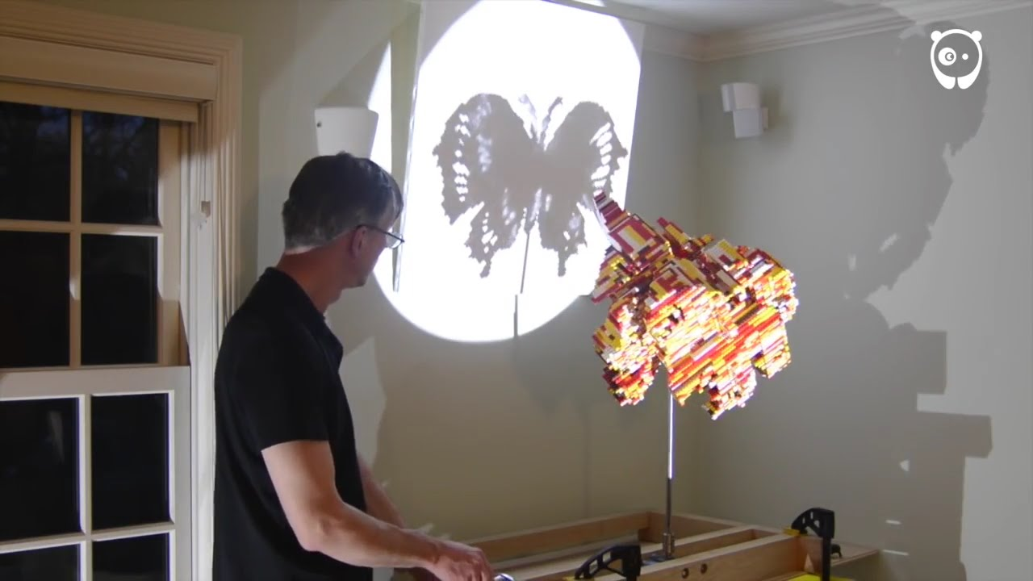
Ο Τζον Μαντίν (John V. Muntean), επιστήμονας και καλλιτέχνης, φτιάχνει κατασκευές με τουβλάκια LEGO, τις οποίες φωτίζει και προβάλλει τη σκιά τους στον τοίχο. Ένα έργο του προβάλλεται στον τοίχο σαν μία πεταλούδα, αλλά γυρίζοντας το από άλλη γωνία, προβάλλεται η σκιά ενός αεροπλάνου! Όταν το γυρίσει ξανά, προβάλλεται ένας δράκος!
Στην προσωπική ιστοσελίδα του Τζον Μαντίν
https://www.jvmuntean.com/gallery-1#photos
βρες το βίντεο «Magic Angle Sculpture made of Lego: Dragon Butterfly Jet». Σε αυτό μπορείς να παρακολουθήσεις τον καλλιτέχνη να βλέπει το έργο του «Δράκος Πεταλούδα Αεροπλάνο» από διάφορες γωνίες.
«Dragon Butterfly Jet», Τζον Μαντίν
(John V. Muntean)

Εργασία 3:
- Τι σε εντυπωσίασε στο έργο του Τζον Μαντίν;
- Πώς θα ονόμαζες αυτή την τέχνη; Φτιάξε μια σύνθετη λέξη με τη λέξη σκιά!
- Αν έχεις τουβλάκια LEGO στο σπίτι ή οποιαδήποτε τουβλάκια, δοκίμασε να φτιάξεις μια κατασκευή και μετά να τη φωτίσεις. Τι σκιές θα δημιουργηθούν πάνω στον τοίχο;
- Μπορείς να αλλάξεις κάποια τουβλάκια για να αλλάξεις και τη σκιά του έργου σου;

Πειραματίστου, θα έχει πλάκα!
Φωτογράφησε ή γύρισε βίντεο το νέο σου έργο (πάντα με τη βοήθεια ενός ενήλικα).

